Podręczniki do nauki religii na rok szkolny 2025/2026
Klasa | Tytuł podręcznika | Wydawnictwo | Okładka
Kl. I | „Poznaję Boży świat”.  Podręcznik do religii dla klasy I szkoły podstawowej. | Jedność | 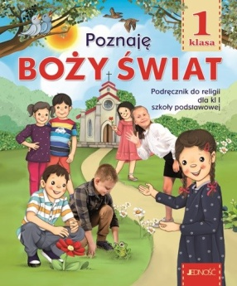
Kl. II | „Odkrywam Królestwo Boże”.  Podręcznik do religii dla klasy II szkoły podstawowej | Jedność | 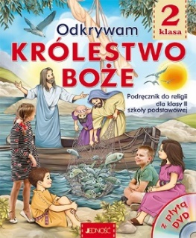
Kl. III | - „Poznaję Jezusa”- Podręcznik do religii dla klasy III szkoły podstawowej  - „Poznaję Jezusa”–  Zeszyt ćwiczeń dla klasy III | Jedność | 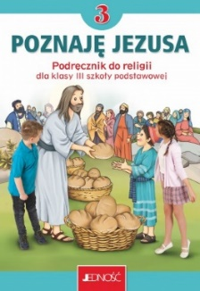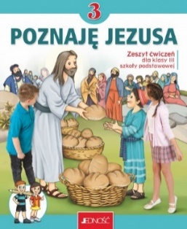
Kl. IV | „Odkrywam życie z Jezusem”.  Podręcznik do religii dla klasy IV szkoły podstawowej.  Zeszyt ćwiczeń dla klasy IV | Jedność | 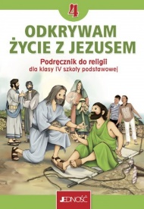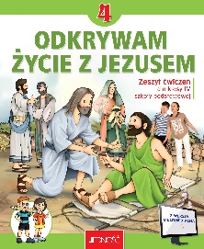
Kl. V | "Szczęśliwi, którzy szukają prawdy"  Podręcznik do religii dla klasy V szkoły podstawowej | Jedność | 
Kl. VI | "Szczęśliwi, którzy odkrywają piękno"  Podręcznik do religii dla klasy VI szkoły podstawowej | Jedność | 
Kl. VII | „Szczęśliwi, którzy czynią dobro”  Podręcznik do religii dla klasy VII szkoły podstawowej | Jedność | 
Kl. VIII | „Szczęśliwi, którzy zdobywają świętość”  Podręcznik do religii dla klasy VIII szkoły podstawowej | Jedność | 

